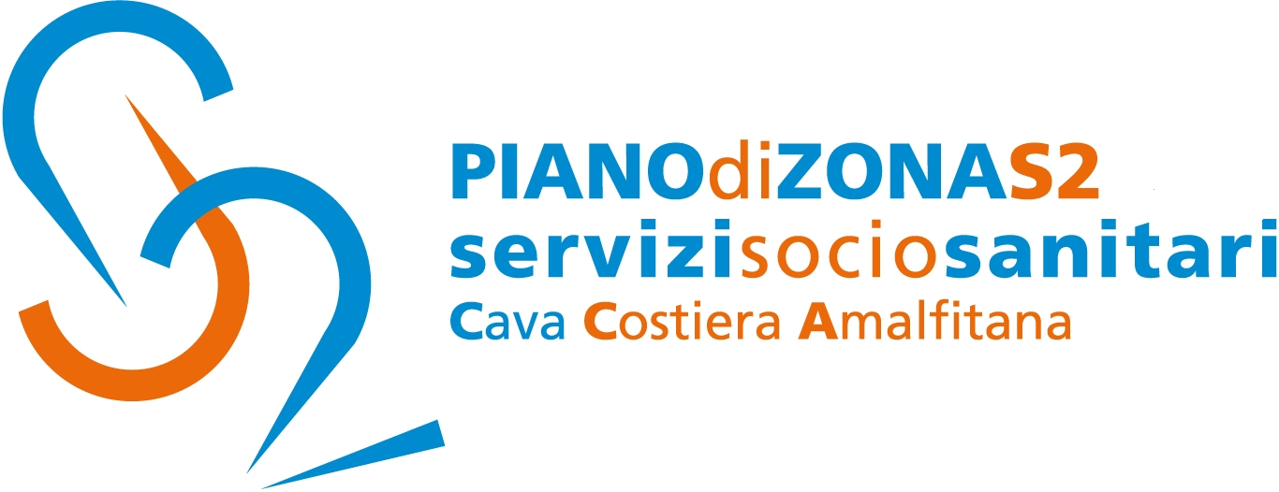

Comunicato Stampa 23 gennaio 2020

Piano di Zona S2: Programma P.I.P.P.I. 8 per la prevenzione dell’istituzionalizzazione dei minori, oggi a Roma incontro di tutoraggio

Il Piano di Zona S2 Cava Costiera amalfitana informa che oggi a Roma l'Ambito S2 partecipa ai tutoraggi PIPPI 8 - Programma di Intervento Per la Prevenzione dell’Istituzionalizzazione nei diversi Ambiti territoriali.
L’inizio del 2020 ha visto gli Ambiti di PIPPI 8 impegnati nel loro secondo tutoraggio. Le progettazioni con le famiglie continuano e l’incontro è stato un’occasione per riflettere su condizioni e strategie che garantiscono la reale partecipazione di bambini e famiglie al percorso di accompagnamento e cambiamento. Ognuno ha portato e condiviso la propria esperienza con gli altri, prima di fare ritorno al proprio servizio nelle diverse realtà del territorio italiano motivati dallo scambio con i colleghi.
Il Programma, infatti, persegue la finalità di innovare le pratiche di intervento nei confronti delle famiglie cosiddette negligenti per ridurre il rischio di maltrattamento e il conseguente allontanamento dei bambini dal nucleo familiare d’origine. L’esperienza propone linee d’azione innovative nel campo del sostegno alla genitorialità vulnerabile, scommettendo su un’ipotesi di contaminazione, piuttosto desueta, fra l’ambito della tutela dei “minori” e quello del sostegno alla famiglia nel suo complesso.
L’obiettivo primario è dunque quello di aumentare la sicurezza dei bambini e migliorare la qualità del loro sviluppo.
Con preghiera della massima diffusione, si inviano cordiali saluti.

Addetto alla comunicazione
Silvia Lamberti

